МИНИСТЕРСТВО ЗДРАВООХРАНЕНИЯ РД
ГБПОУ РД «БУЙНАКСКОЕ МЕДИЦИНСКОЕ УЧИЛИЩЕ»

Методическая разработка
«Эмоциональные процессы и состояния»
Раздел «ОБЩАЯ ПСИХОЛОГИЯ»
310201 – «Лечебное дело»
310202 – «Акушерское дело»
340201 – «Сестринское дело»

Рассмотрено: Составитель:
Председатель цикла преподаватель высшей категории
общепрофессиональных дисциплин №2 Кишова А.Г.
Зайналлаева Э.З.
Протокол №
От «___» ________ 2022г.

Аннотация
На изучение темы«Эмоциональные процессы и состояния» по учебной программе отведено 4 часа, из которых 2 теоретических и 2 практических часов занятия, на котором изучаются виды и функции эмоций, классификация эмоциональных состояний человека: настроение, эмоции, чувства, страсть, аффект; эустресс и дистресс, стадии стресса и синдром эмоционального выгорания. Использование в процессе занятия технических средств обучения, наряду с традиционными методами, способствует лучшему усвоению изучаемого материала, более глубокому его пониманию, без снижения интереса к изучаемому материалу.
Специально разработанные критерии оценки полученных на занятии знаний реализуют дифференцированный подход к студентам как субъектам образовательного процесса, и позволяет объективно оценить их знания и умения.
Использование предложенной методической разработки позволит преподавателям повысить результативность усвоения знаний студентами, разнообразить занятия по данному модулю и обеспечить качество подготовки студентов к будущей профессиональной деятельности. Данная методическая разработка может оказать помощь преподавателям медицинских училищ и колледжей для проведения практического занятия по этой теме.

Содержание
1. Аннотация --------------------------------------------------------------------------------- 2
2. Пояснительная записка.----------------------------------------------------------------- 4
Методический блок
1. Технологическая карта занятия.------------------------------------------------------ 6
Обучающий блок
4. Глоссарий.-------------------------------------------------------------------------------- 11
5. Теоретический блок: ------------------------------------------------------------------ 12

Блок контроля
- фронтальный опрос --------------------------------------------------------------- 21
- терминологический диктант----------------------------------------------------- 24
- тестовый контроль----------------------------------------------------------------- 26
- решение упражнений ------------------------------------------------------------- 28

Приложение №1 «Схема эмоциональных состояний»
Приложение №2 «Классификация эмоциональных состояний»
Приложение №3 «Нарушения эмоциональной сферы человека»

Пояснительная записка
Методическая разработка урока составлена на основе рабочей программы в соответствии с требованиями ФГОС СПО к преподаванию учебной дисциплины «Психология» по специальности 310201 «Сестринское дело». Она посвящена методике организации и проведения практического занятия по теме: «Эмоциональные процессы и состояния». Разработка предназначена для студентов второго курса СПО, которые только начали изучать данную дисциплину, в частности, раздел «Основы общей психологии».
Актуальность разработки заключается в том, что на данном занятии используются активные методы обучения, цель которых создать условия для глубокого усвоения материала, изучения классификации эмоциональных состояний человека, ознакомиться с эмоциональным обеспечением поведения, что важно при получении именно этой профессии. Теоретические занятия по общей психологии развивают общие компетенции, на базе которых будут формироваться профессиональные компетенции. В частности, на данном занятии формируются следующие общие компетенции (ОК):
ОК.1. Понимать сущность и социальную значимость своей будущей профессии, проявлять к ней устойчивый интерес
ОК.2. Организовывать собственную деятельность, определять методы решения профессиональных задач, оценивать их эффективность и качество.
ОК. 4. Осуществлять поиск, анализ и оценку информации, необходимой для постановки и решения профессиональных задач, профессионального и личностного развития.
ОК. 5. Использовать информационно-коммуникационные технологии для совершенствования профессиональной деятельности.
ОК. 6. Работать в коллективе и команде, взаимодействовать с руководством, коллегами и социальными партнерами.
ОК. 8. Самостоятельно определять задачи профессионального и личностного развития, заниматься самообразованием, осознанно планировать повышение квалификации.

Технологическая карта занятия
ФИО преподавателя, квалификационная категория | КишоваАминатГаджиевна, высшая
Код, наименование специальности | 310201 – «Лечебное дело»  310202 – «Акушерское дело»  340201 – «Сестринское дело»
Учебный цикл | Цикл общепрофессиональных дисциплин №2
Учебная дисциплина /МДК | Психология
Интегративные связи | Межпредметные |  |  | Внутрипредметные
Интегративные связи | Философия  Педагогика  Социология  Сестринское дело в терапии |  |  | Психология личности  Психология жизненного пути  Психология общения  Основы психосоматики
Формируемые компетенции | Общие компетенции |  |  | Профессиональные компетенции
Формируемые компетенции | ОК 1 Понимать сущность и социальную значимость своей будущей профессии, проявлять к ней устойчивый интерес  ОК 2 Организовывать собственную деятельность, исходя из цели и способов ее достижения, определенных руководителем  ОК 4 Осуществлять поиск информации, необходимый для выполнения эффективных задач  ОК 5 Использовать информационно-коммуникационные технологии в профессиональной деятельности  ОК 6 Работать в команде, эффективно общаться с коллегами, руководством, потребителями  ОК. 8. Самостоятельно определять задачи профессионального и личностного развития, заниматься самообразованием, осознанно планировать повышение квалификации. |  |  | Для специальности 340201 Сестринское дело:  ПК 1.1 Проводить мероприятия по сохранению и укреплению здоровья населения, пациента и его окружения.  ПК 1.2 Проводить санитарно-гигиеническое воспитание населения.  ПК 2.1 Предоставлять информацию в понятном для пациента виде, объяснять ему суть вмешательств.  ПК 2.2 Осуществлять лечебно-диагностические вмешательства,  взаимодействуя с участниками лечебного процесса.
Уровень освоения | 3 -продуктивный
Тема учебного занятия | Эмоциональные процессы и состояния
Количество часов | 2 часа
Вид учебного занятия | Практическое занятие
Тип учебного занятия | Комбинированный: занятие изучения нового и занятие закрепления знаний
Методы обучения | Объяснительно-иллюстративный и проблемный
Цели учебного занятия | Обучающая |  | Развивающая |  |  | Воспитательная
Цели учебного занятия | • Познакомить студентов с понятиями «эмоциональная сфера личности», «чувства», «эмоции», «аффекты», «настроения»;  • Показать важность эмоциональной регуляции жизнидеятельности человека.  • развивать умение осознанно выражать свои эмоции и чувства, навыки эмоционального самоконтроля;  • изучить влияние стресса на профессиональную деятельность медсестры. |  | • развить навыки идентификации эмоционального состояния других людей по невербальным признакам, проявляющимся в поведении.  • обучить навыкам определения эмоциональных состояний других людей по мимике и жестам; |  |  | • формировать навыки выстраивания доброжелательных взаимоотношений с окружающими;  •самостоятельности, активности, добросовестного отношения к выполнению заданий.
Методы контроля результатов обучения темы учебного занятия | - фронтальный опрос  - графический диктант  -тестовый контроль  - решение ситуационных задач.
Организация образовательного пространства учебного занятия | Материально-техническое обеспечение | Основная литература |  |  | Дополнительная литература |  | Электронные информационные и образовательные ресурсы
Организация образовательного пространства учебного занятия | - Компьютер  - Телевизор  - раздаточный дидактический материал,  - наглядный материал (изображение эмоций и жестов, дерево с яблоками). | О.И. Полянцева «Психология для медицинских колледжей»  Ростов-на-Дону, «Феникс»2019 год |  |  | 1. Островская И.В. Психология: учебник для мед. училищ и колледжей. - 2-е изд., испр. - М.: ГЭОТАР-Медиа, 2016.  2. Жарова М.Н., Психология [Текст] / М.Н. Жарова - М.: ГЭОТАР- Медиа, 2016. |  | Презентация PowerPoint
Характеристика этапов урока | Деятельность педагога | Деятельность обучающихся |  |  | Формы обучения |  | Результат
Организационный момент (5мин) | Приветствует, проверяет готовность к занятию | Приветствуют педагога, проверяют уровень своей готовности к уроку |  |  | Фронтальная |  | Волевая саморегуляция
Проверка домашнего задания (20 мин) | Проводит фронтальный опрос с целью выявления обучающихся, не выполнивших данный вид работы; организует повторение базового теоретического материала | Демонстрируют уровень выполнения домашнего задания, задают вопросы, возникавшие в ходе осуществления самостоятельной работы. |  |  | Фронтальная |  | Умение отличать выполненное задание от невыполненного, определять объем знаний, которые уже были усвоены и которые еще предстоит усвоить.
Первичная проверка понимания изученного (5 мин) | Озвучивает важные положения ранее пройденной темы внутрибольничная инфекция, осуществляет постановку учебной проблемы. | Отвечают на вопросы педагога, участвуют в процессе постановки учебной проблемы. |  |  | Фронтальная |  | Умение точно выражать свои мысли и формулировать вопросы для получения ответов. Формирование четких мыслительных процессов, выработка умения анализирован информацию.
Изучение новых знаний (15 мин) | Излагает новый материал, используя мультимедийную презентацию, организовывает повторение особо важных моментов для выравнивания условий восприятия информации разными группами обучающихся. | Слушают объяснения, задают уточняющие вопросы, конспектируют основные моменты в дневниках. |  |  | Фронтальная |  | Подведение под понятие, целеполагание.
Применение новых знаний, обобщение и систематизация (20 мин) | Предлагает индивидуальные задания: решение ситуационных задач, найти соответствие и т.д. | Выполняют полученные задания |  |  | Индивидуальная |  | Выработка УУД (универсальные учебные действия); оценка, контроль.
Контроль и самоконтроль, коррекция (20 мин) | Организует самостоятельную проверку с применением новых знаний в форме тестовых заданий, решения терминологического диктанта, помогает обучающимся выполнять контроль друг друга и самоконтроль. | Выполняют самостоятельную работу, перекрестный контроль, самоконтроль. |  |  | Индивидуальная |  | Умение структурировать знания, выбирать наиболее эффективные способы решения задач.
Подведение итогов занятия, рефлексия (5 мин) | Актуализирует внимание на пройденном материале, задает вопросы о задачах урока, побуждает к высказыванию своего мнения, соотносит достигнутые цели с поставленным результатом. | Формулируют результат работы на уроке, называют основные тезисы усвоенного материала. |  |  | Фронтальная |  | Самоопределение, самоусвоение знаний, определение объема материала, который еще предстоит выучить.

Глоссарий
Апатия (или эмоциональная тупость) – болезненное безразличие к событиям внешнего мира, к своему состоянию, полная потеря интереса к какой-либо деятельности, даже к своему внешнему виду.

Аффект – это предельно выраженная, но кратковременная эмоция, внезапно возникшее сильное волнение.
Депрессия – длительное угнетенно-подавленное настроение с мрачной оценкой прошлого и настоящего и пессимистическими взглядами на будущее.
Дистресс – негативный стресс (приводит к распаду деятельности, отрицательным эмоциональным переживаниям).
Интеллектуальными чувствами называются переживания, возникающие в процессе познавательной деятельности человека.
Настроение – длительное эмоциональное состояние, окрашивающее все поведение человека, связанное или с общим физическим или с психологическим самочувствием человека в данный период времени.
Страсть – длительная и интенсивная эмоция, она способна организовать и стимулировать деятельность человека.
Стресс – неспецифическая реакция организма на любые требования извне, выражается субъективно в состоянии напряжения.
Эмоциональная лабильность характеризуется легкой сменой настроения от несколько грустного к повышенному без какого-нибудь значительного повода.

Фрустрация – это разновидность негативного стресса; состояние, сопровождающееся стойким переживанием, дезорганизацией сознания и деятельности из-за блокады стремлений человека непреодолимыми внешними или внутренними препятствиями.
Чувство – отражение в сознании человека его отношений к действительности, возникающее при удовлетворении или неудовлетворении преимущественно высших потребностей.
Эмо́ция (от лат. emoveo — потрясаю, волную) — психический процесс средней продолжительности, отражающий субъективное оценочное отношение к существующим или возможным ситуациям и объективному миру.
Эстетические чувства – переживания, испытываемые человеком к прекрасному или безобразному в окружающих явлениях, предметах, в жизни людей, в природе и в искусстве.
Эустресс – позитивный стресс (вызывает мобилизацию организма, ресурсов личности).

Теоретический блок
План теоретического занятия
Вид учебного занятия: Лекция №8.
Тип учебного занятия: занятие изучения нового.
Методы обучения: объяснительно-иллюстративный.
Цели учебного занятия:
Обучающая
• ознакомить студентов с эмоциями и их функциями;
• изучить физиологию эмоций;
- изучить классификацию эмоций;
• уметь отличать нарушения эмоциональной сферы.
Развивающая: развивать умение сопоставлять факты и события с целью выявления нарушений эмоциональной сферы;
- развить самостоятельность при выполнении самостоятельной работы.
Воспитательная: продолжить привитие нравственных потребностей и привычек контроля над своими эмоциями и поведением.
Методы контроля результатов обучения: фронтальный опрос.
Блок информации
Эмоции выражают собой субъективные состояния человека, связанные с его потребностями и мотивами. Эмоции – одна из важнейших сторон психических процессов, они имеют большое значение в регулировании психических и соматических процессов.
Функции эмоций:
1 – приспособительная,
2 – сигнальная,
3 – оценочная,
4 – регуляторная,
5 – коммуникабельная.
Эмоциями правильнее называть сравнительно простые переживания (удовольствие, неудовольствие, гнев, страх), которые в общей форме свойственны и животным. В чувствах же проявляется переживание отношения к явлениям общественной жизни, явлениям искусства, мыслительной деятельности человека. И эти моральные, эстетические, интеллектуальные чувства присущи только человеку.
Виды чувств.
1 – Интеллектуальными или познавательными чувствами называются переживания, возникающие в процессе познавательной деятельности человека.
2 – Практические или праксические чувства – это отклик на все богатство и многообразие человеческой деятельности.
3 – Моральными или нравственными называются чувства, которые испытывает человек при восприятии явлений действительности и сравнении этих явлений с нормами, категориями морали, выработанными обществом.
4 – Эстетические чувства – переживания, испытываемые человеком к прекрасному или безобразному в окружающих явлениях, предметах, в жизни людей, в природе и в искусстве.
Без эмоций невозможна высшая нервная деятельность. Эмоции есть и у животных, но чувства, особенно высшие, присущи только человеку. Физиологическая роль эмоций в жизнедеятельности организма исключительно велика. Эмоции участвуют в подготовке организма к той или иной деятельности. Экспериментально установлено, что в формировании эмоциональной деятельности принимают участие такие структуры, как гиппокамп, зрительные бугры, гипоталамус (подбугорная область), ретикулярная формация, лимбическая система. Первичные эмоциональные реакции возбуждают деятельность подкорковых сосудисто – вегетативных и эндокринных центров. Поэтому при выраженных эмоциональных состояниях человек бледнеет или краснеет, возникает тахи- или брадикардия, гипо- или гипертония мышц, меняется деятельность потовых, сальных, слезных желез.
Различают следующие виды эмоций у человека:
- Положительные (удовольствие, радость, доверие, симпатия)
- Отрицательные (неудовольствие, горе, тоска, тревога, обида, ненависть)
- Нейтральные (любопытство, удивление, безразличие)
- Ситуационные.
К фундаментальным эмоциям относятся:
1. Интерес – волнение.
2. Радость.
3. Удивление.
4. Горе – страдание.
5. Гнев.
6. Отвращение.
7. Презрение.
8. Страх.
9. Стыд.
10. Вина.
В зависимости от длительности и степени выраженности того или иного чувства, различают следующие эмоции:
1. Настроение – длительное эмоциональное состояние, окрашивающее все поведение человека, связанное или с общим физическим или с психологическим самочувствием человека в данный период времени. Настроение обеспечивает соответствующий уровень жизнедеятельности.
2. Страсть – длительная и интенсивная эмоция, она способна организовать и стимулировать деятельность человека.
3. Аффект – это предельно выраженная, но кратковременная эмоция, внезапно возникшее сильное волнение. Наблюдаются аффекты ярости, ревности, гнева, радости, страха. Очень сильное возбуждение подкорковых центров приводит к торможению корковой деятельности, вследствие этого происходит сужение, а при патологическом аффекте – и кратковременное выключение сознания. Для аффективного состояния характерно то, что оно переживается человеком как происходящее помимо воли, как бы навязанное извне, а не принадлежащее ему самому. Аффект вызывает стереотипные действия: агрессию, бегство, оцепенение.
4. Стресс – неспецифическая реакция организма на любые требования извне, выражается субъективно в состоянии напряжения.
Стрессорами могут быть не только физические раздражители, но и психические, как реально действующие, так и вероятные или воображаемые.
Стресс бывает позитивным (вызывает мобилизацию организма, ресурсов личности) и негативным (приводит к распаду деятельности, отрицательным эмоциональным переживаниям). В первом случае говорят об эустрессе, а во втором – о дистрессе.
Благодаря стрессу, человек мобилизует себя, свой организм на самозащиту, на приспособление к новой ситуации. Патологический стресс возникает тогда, когда приспособительные возможности человека оказываются исчерпанными. В этом случае в его организме начинают происходить процессы, которые способствуют возникновению тех или иных соматических заболеваний.
5. Фрустрация – это разновидность негативного стресса; состояние, сопровождающееся стойким переживанием, дезорганизацией сознания и деятельности из-за блокады стремлений человека непреодолимыми внешними или внутренними препятствиями.
В фрустрированном состоянии у человека могут наблюдаться различные формы поведения: двигательное возбуждение, апатия, агрессия. Для двигательного возбуждения характерна излишняя двигательная активность, беспокойство, суетливость.
Для апатии характерна вялость, безразличие, безынициативность, которые нередко приводят к последующему уходу из ситуации вместо поисков путей для ее разрешения.
Под агрессией понимается такое действие или система действий человека, которые исходят из осознаваемого мотива нанесения вреда кому-либо или чему-либо.
Таким образом, структура характера, тип личности во многом детерминирует как то, что фрустрирует человека, так и то, какие способы разрешения ситуации у нее мобилизуются.
Эмоции классифицируют также по их влиянию на процессы жизнедеятельности:
Стенические эмоции (радость, уверенность, торжество) повышают жизнедеятельность, активизируют кровообращение и дыхание, обмен веществ.
Астенические эмоции угнетают и подавляют процессы жизнедеятельности. Страдание, беспокойство, страх не только приводят к общему угнетению кровообращения и дыхания, но и особенно неблагоприятно сказываются на кровообращении мозга. Астенические эмоции ухудшают настроение.
Нарушение эмоциональной сферы человека.
Патология эмоций может быть связана как с органическими, так и с функциональными поражениями мозга, в особенности его диэнцефальной области. Следует помнить, что изменения настроения могут быть симптомами развивающейся опухоли мозга, сифилиса мозга, предынсультного состояния, интоксикации, эндокринных заболеваний.
Патология эмоций наблюдается в виде несоответствия переживаний истинному значению окружающих воздействий. При эйфории все окружающее, даже объективно вредное для человека, воспринимается им в «розовом цвете». Прекрасное самочувствие, нередко совсем не соответствующее состоянию здоровья, приводит к тому, что больной не обращает внимания на проявления болезни.
При мании, которая характерна для маниакальной фазы маниакально-депрессивного психоза, наряду с повышенным настроением наблюдается повышенная активность, стремление во все вмешиваться, ускоренное течение мыслей.
При дисфории проявляются не соответствующие обстоятельствам кратковременное недовольство, угрюмость, раздражительность, злобность. Это состояние наблюдается у больных эпилепсией.
Депрессия – длительное угнетенно-подавленное настроение с мрачной оценкой прошлого и настоящего и пессимистическими взглядами на будущее. Нередко при этом возникают мысли о смерти и стремление к самоубийству (шизофрения, старческий психоз, мдп).
Эмоциональная лабильность характеризуется легкой сменой настроения от несколько грустного к повышенному без какого-нибудь значительного повода.
Апатия (или эмоциональная тупость) – болезненное безразличие к событиям внешнего мира, к своему состоянию, полная потеря интереса к какой-либо деятельности, даже к своему внешнему виду.

Блок контроля

Вопросы для фронтального опроса:

1.Что такое эмоции?
2. Каковы основные функции эмоций?
3. Перечислите основные формы проявления эмоций?
4. Виды чувств человека.
5. Что такое настроение?
6. Что такое аффект?
7. Стресс и его виды.
8. Что такое фрустрация?
9. Что понимают под агрессией?
10. Как эмоции влияют на поведение человека?
11. Что является физиологической основой эмоций?

*Упражнение 1.
Тестовый контроль
В СЛЕДУЮЩИХ ПУНКТАХ ВЫБЕРИТЕ ОДИН ИЛИ НЕСКОЛЬКО ПРАВИЛЬНЫХ ОТВЕТОВ:
1. Формами проявления переживаний являются:
а) эмоции
б) чувства
в) страсти
г) настроения
д) аффекты
е) стрессы
ж) фрустрации.
2. Эмоции можно классифицировать по:
а) частоте встречаемости
б) глубине
в) интенсивности
г) степени значимости для субъекта.
3. После аффективной вспышки может наблюдаться:
а) успокоение
б) радость
в) усталость
г) безразличие
д) неподвижность.
4. Для стресса характерны:
а) ошибки в восприятии
б) сужение объема внимания
в) сужение объема памяти
г) повышение результативности деятельности
д) общее торможение.
5. Какие эмоции угнетают и подавляют процессы жизнедеятельности:
а) стенические
б) астенические.
6. Переживания, испытываемые человеком к прекрасному или безобразному в окружающих явлениях, предметах, в жизни людей, называются:
а) интеллектуальными чувствами
б) практические чувства
в) нравственные чувства
г) эстетические чувства.
7. Эмоциональное состояние, характеризующееся легкой сменой настроения от несколько грустного к повышенному без какого-нибудь значительного повода:
а) эмоциональная лабильность
б) дисфория
в) эйфория
г) апатия.
8. При данном нарушении эмоций наблюдается повышенная активность, стремление во все вмешиваться, ускоренное течение мыслей:
а) апатия
б) эйфория
в) мания.

Эталон ответа на тестовый контроль:

1. а, б, в, г, д, е, ж.
2. а, б, в.
3. в, г, д.
4. б, в.
5. б.
6. г.
7. а.
8. в.

*Упражнение 2.

ТЕРМИНОЛОГИЧЕСКИЙ ДИКТАНТ.
  - …………. – это более или менее длительное общее эмоциональное состояние, придающее определенную окраску всем другим.
  - ………… - переживание, быстро овладевающее человеком, бурно протекающее, характеризующееся изменением сознания и нарушением волевого контроля.
  - …………. – состояние, сопровождающееся стойким эмоциональным переживанием, дезорганизацией сознания и деятельности.
  - ……….. – это сильное и глубокое переживание, захватывающее всего человека, подчиняющее себе основную направленность его мыслей и действий.
  - Для ……. характерна вялость, безразличие, безынициативность.
  - Стресс, вызывающий мобилизацию организма, ресурсов личности называется …………..
  - Стресс, приводящий к распаду деятельности, отрицательным эмоциональным переживаниям называется ………..
  - Физиологической основой эмоций является ……………..
  - Под ………. понимается такое действие, которое исходит из осознаваемого мотива нанесения вреда кому-либо или чему-либо.

Эталон ответа на ТЕРМИНОЛОГИЧЕСКИЙ ДИКТАНТ.

- Настроение – это более или менее длительное общее эмоциональное состояние, придающее определенную окраску всем другим.
- Аффект - переживание, быстро овладевающее человеком, бурно протекающее, характеризующееся изменением сознания и нарушением волевого контроля.
- Фрустрация – состояние, сопровождающееся стойким эмоциональным переживанием, дезорганизацией сознания и деятельности.
- Страсть – это сильное и глубокое переживание, захватывающее всего человека, подчиняющее себе основную направленность его мыслей и действий.
- Для апатии характерна вялость, безразличие, безынициативность.
- Стресс, вызывающий мобилизацию организма, ресурсов личности называется эустрессом.
- Стресс, приводящий к распаду деятельности, отрицательным эмоциональным переживаниям называется дистрессом.
- Физиологической основой эмоций является темперамент.
- Под агрессией понимается такое действие, которое исходит из осознаваемого мотива нанесения вреда кому-либо или чему-либо.

*Упражнение 3.
ВЕРНЫ ИЛИ НЕВЕРНЫ СЛЕДУЮЩИЕ УТВЕРЖДЕНИЯ:
- Форма проявления эмоциональных процессов: аффект, чувства, собственно эмоции, настроение, стресс, фрустрация и др.
- По отношению к деятельности эмоции выполняют разные функции.
- Эмоции возникают в результате удовлетворения или неудовлетворения потребностей в данный момент.
- Эмоции присущи как животному, так и человеку.
- Настроение является кратковременным эмоциональным состоянием.
- По силе страсть приближается к аффекту.
- Аффект протекает длительно.
- Для аффекта характерно нарушение волевого контроля за поведением.
- Эмоциональные процессы проявляются на телесном уровне, в поведении и переживаниях.
- Стрессовыми могут быть только реально действующие физические раздражители.
- Фрустрация возникает, когда на пути к достижению цели появляются препятствия, субъективно воспринимаемые как непреодолимые.
- Эмоции возникают при соотнесении результата деятельности и побуждающей эту деятельность мотивации.

Эталон ответа на упражнение 3.

ВЕРНЫ СЛЕДУЮЩИЕ УТВЕРЖДЕНИЯ:
- Форма проявления эмоциональных процессов: аффект, чувства, собственно эмоции, настроение, стресс, фрустрация и др.
- По отношению к деятельности эмоции выполняют разные функции.
- Эмоции возникают в результате удовлетворения или неудовлетворения потребностей в данный момент.
- Эмоции присущи как животному, так и человеку.
- По силе страсть приближается к аффекту.
- Для аффекта характерно нарушение волевого контроля за поведением.
- Эмоциональные процессы проявляются на телесном уровне, в поведении и переживаниях.
- Фрустрация возникает, когда на пути к достижению цели появляются препятствия, субъективно воспринимаемые как непреодолимые.
- Эмоции возникают при соотнесении результата деятельности и побуждающей эту деятельность мотивации.

*Упражнение 4.
В СЛЕДУЮЩИХ ПУНКТАХ УСТАНОВИТЕ СООТВЕТСТВИЕ:
1.
А. Эмоции | 1. Всегда предметны
Б. Чувства | 2. Присущи только человеку
 | 3. Присущи как человеку, так и животному.
 | 4. Ситуативны.
 | 5. Связаны с удовлетворением или неудовлетворением потребностей.
А. –
Б. –
2.
А. Стресс | 1. Относительно кратковременен
Б. Аффект | 2. Дезорганизует деятельность
 | 3. Нарушает волевой контроль
 | 4. Вызывает сужение объема памяти и внимания
 | 5. Не обязательно изменяется поведение
 | 6. Субъективно воспринимается как навязанный извне.
А. –
Б. –

Эталон ответа на упражнение 4

1. А. – 4, 3, 5.
Б. – 1, 2, 5.
2. А. – 2, 4,5.
Б. – 1, 3, 6.

*Упражнение 5.
ВПИШИТЕ В СХЕМУ ОСНОВНЫЕ ФУНКЦИИ ЭМОЦИЙ:

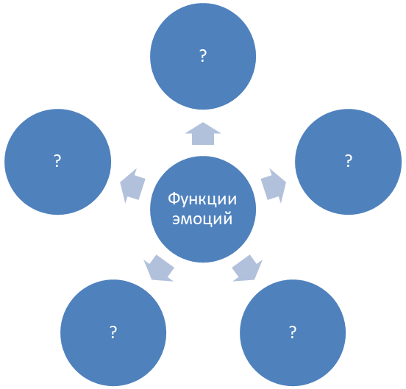

Упражнение 6.
ПЕРЕЧИСЛИТЕ ФУНДАМЕНТАЛЬНЫЕ ЭМОЦИИ:
- --------------------
- --------------------
- --------------------
- --------------------
- --------------------
- --------------------
- --------------------
- --------------------
- --------------------
- --------------------

Эталон ответа на упражнение 5

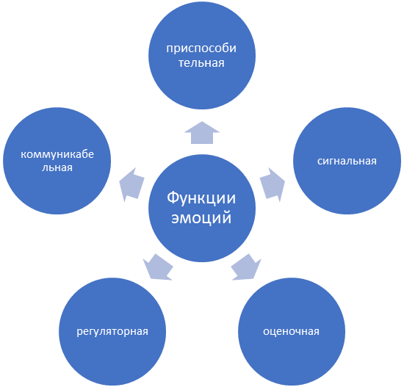

Эталон ответа на упражнение 6

1. Интерес – волнение.
2. Радость.
3. Удивление.
4. Горе – страдание.
5. Гнев.
6. Отвращение.
7. Презрение.
8. Страх.
9. Стыд.
10. Вина.

Упражнение 7.
ВПИШИТЕ В СХЕМУ ЭМОЦИОНАЛЬНЫЕ ПРОЦЕССЫ:

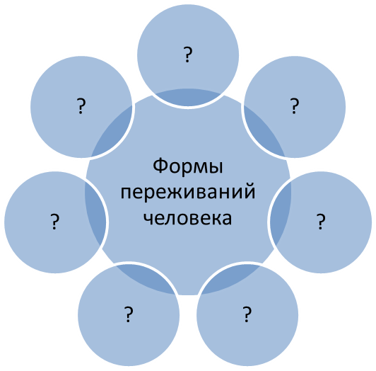

Эталон ответа на упражнение 7

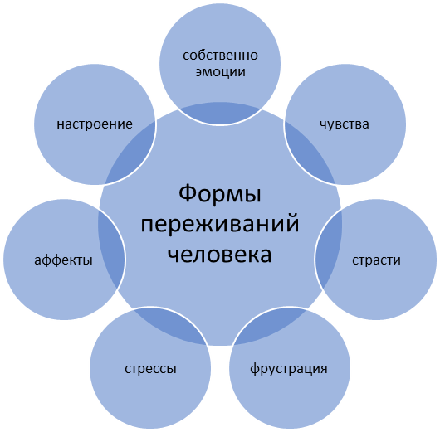

Критерии оценки:
«Отлично» - все задания выполнены в полном объеме, своевременно, без ошибок.
«Хорошо» - все задания выполнены в полном объеме, своевременно, при выполнении заданий допущены неточности; выполнены задания только со знаком -*, своевременно и без ошибок.
«Удовлетворительно»- выполнены задания только со знаком -
*,своевременно, при выполнении заданий допущены неточности.
«Неудовлетворительно»- задания выполнены с грубыми ошибками, несвоевременно и не выполнены задания со знаком *.

Домашнее задание.
Самостоятельная внеаудиторная работа.
- Повторить материал лекции.
- Составить конспект лекции
- Приготовить рефераты по теме: «Стресс в работе медсестры», «Как управлять своими эмоциями»
- Составить рекомендации по профилактике стресса. Диагностика уровня стресса. Способы выхода из стресса.

Приложение №1

Схема эмоциональных процессов

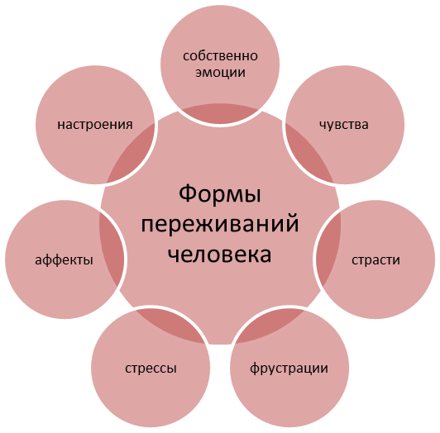

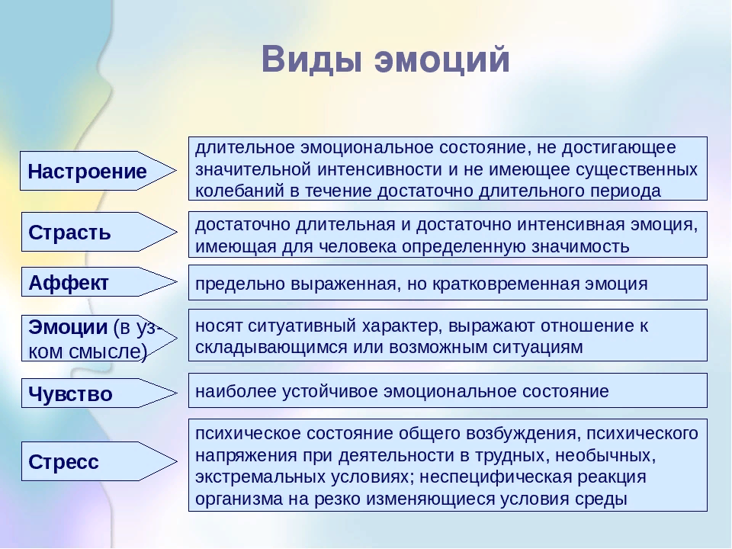

Приложение №2
Классификация эмоциональных состояний

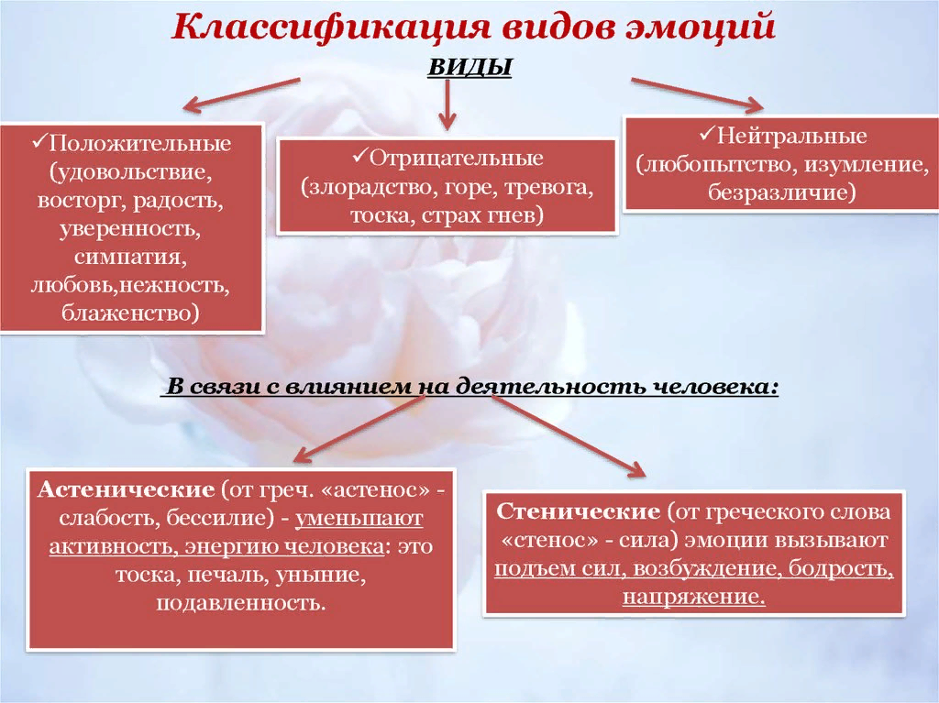

Приложение №3

Нарушения эмоциональной сферы человека

